1912 年诺贝尔物理学奖——航标灯自动调节器
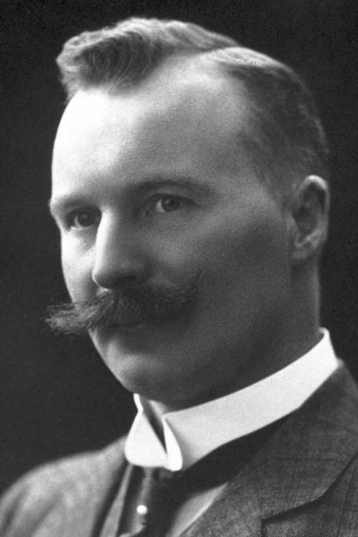
达伦像
1912 年诺贝尔物理学奖授予瑞典斯德哥尔摩储气器公司的达伦（Nils Gustaf Dalen，1869—1937），以表彰他发明了用于灯塔和浮标照明的储气器的自动调节器。
有文献记载，这一年的诺贝尔物理学奖原来拟授予美国的发明家爱迪生和特斯拉线圈的发明者特斯拉（Nikolai Tesla）。这是继 1909 年诺贝尔物理学奖授予马可尼与布劳恩之后从技术应用方面考虑顺理成章的事，但是据说特斯拉拒绝与爱迪生分享诺贝尔物理学奖，他曾经跟爱迪生在经济问题上发生过纠纷，因此诺贝尔物理学奖转而授予了达伦。

获奖者简介
达伦 1869 年 11 月 30 日出生于瑞典斯卡拉堡的斯滕斯托普（Stenstorp），父亲是农场主。达伦读完小学后考入一所农业中学学习制酪，但后来听取了德莱瓦尔（Gustaf de Laval）的意见，决定去学技术。德莱瓦尔认为达伦在机械方面是有天赋的。达伦经过入学考试，于 1892 年进入了哥登堡的查尔莫斯（Chalmers）学院。1896 年毕业，通过了工程师的考试，并到瑞士的多科性工业大学在斯托多拉（Stodola）教授指导下学习了一年。
达伦回瑞典后，在哥登堡完成了一些研究，并晋升为顾问工程师，1901 年成为瑞典碳化物和电石有限公司的技术主任。后来他加入储气器公司，1906 年成为总工程师。1909 年该公司改为瑞典储气器有限公司，达伦是常务董事。
达伦早年在他父亲的农场工作时就表现出他的创造才能，当时他用一台旧的转轮制造了一台打谷机，还发明了一种检测牛奶含脂量的装置，由此结识了德莱瓦尔。在完成了高等教育后，他参加过制造热空气涡轮机和有关的空气压缩机以及气泵的工作。他还发明了牛奶消毒装置及挤奶机。
1901 年，达伦的公司购买了法国人发明的溶解电石的专利，开始研究灯塔用的自动闪烁灯，后来发明了日光阀，可以在天黑时使灯自动点燃，天亮时自动熄灭，从而完善了灯塔的功能，使之在一年内不用人管理。他发明了在容器中用多孔石棉和硅藻土来储存乙炔，大大减小了封存这种物质的危险性，使得在焊接时安全可靠。他还发明了一种混合器，使可燃气体和空气保持恒定的正确比例，并发明了一种能更换航标灯上的破碎灯罩的装置。
1912 年的一天，达伦在室外试验他的乙炔安全封装装置，尽管他采取了让人放心的安全措施，还是遭遇到突然的爆炸使他受了重伤，造成失明。他从身体其他伤痛恢复过来后，克服了失明带来的巨大困难，继续进行研究。他承包了巴拿马运河上的照明设施。接着他又转到热技术方面，发明了后来普遍使用的炉灶，只用 8 磅煤就可以维持 24 小时的烹饪。
达伦的著作不多，但是他的应用技术使他闻名遐迩，他的照明设备为陆上：海洋和空中的旅行者的安全带来了好处。
达伦获得过许多荣誉。1913 年成为瑞典皇家科学院院士，1919 年成为科学和工程研究院的研究员，1918 年成为隆德大学的名誉博士，获得了国际电石气协会的莫尔海德奖章。他参加过国际经济学会的讨论，在利丁戈市参议会任职达 20 年。
1937 年 12 月 9 日，达伦在利丁戈的别墅逝世。
官网地址。
